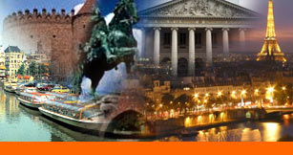
  Страны тура:
  Финляндия--Швеция--Нидерланды--Франция--Германия
  Города тура:
  Хельсинки--Стокгольм--Амстердам--Париж--Гамбург--Любек
  График заездов:
  31.01-08.02.2006 | €289
  01.03-09.03.2006 | €289
  21.03-29.03.2006 | €289
  26.03-03.04.2006 | €289
  11.04-19.04.2006 | €289

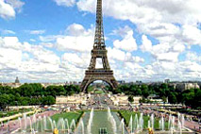
Общее описание
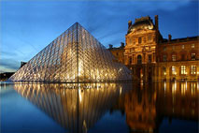На комфортабельном пароме и на дорожном лайнере Neoplan (Setra) из Санкт-Петербурга в Европу.
Стоимость тура: €289 + €40 виза (для лиц моложе 25 лет и учителей французского языка виза бесплатно) + €9 страховка
Скидки: Детям до 16 лет скидка €10 (на группу 9+1 скидка не распространяется)
Во время туров за, апрель, а также 01.03.06, 11.04.06 и 23.06.05 - проживание в центре Парижа.
Программа поездки
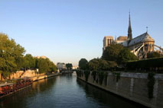1день | В 06:00 – 06:30 - отправление автобуса из СПб в Хельсинки с Лиговского пр. 10 (гостиница «Октябрьская»). Прибытие в ХЕЛЬСИНКИ. Обзорную экскурсию по городу мы начнём с Сенатской площади, осмотрим Успенский собор, Церковь в скале. Переезд в Турку (160 км). Посадка на паром Silja/Viking Line. Отправление в Швецию. Ночь на пароме.
2день | Прибытие в Капельшер/Стокгольм. Переезд в СТОКГОЛЬМ. Обзорная экскурсия по городу: Королевский театр, Королевский дворец, Старый город, Ратуша, Рыцарский остров, Музейный остров. По желанию – музей корабль «Вааса». Отъезд из Стокгольма в Треллеборг (650 км.). В 22:30 посадка на паром Scandlines. Отправление в Германию в Росток/Засниц.
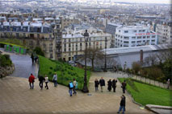3день | Рано утром прибытие в Германию, переезд в АМСТЕРДАМ (ок. 580 км.). Вас ждёт знакомство с северной Венецией: Дамрак, Башня слез, Центральный вокзал, Площадь Дам, Королевский дворец, Ниуве керк, Западная церковь. Узкие торговые улочки, испещрённые множеством каналов, дома на сваях, церкви и, конечно же, знаменитый цветочный рынок…Круиз по каналам Амстердама для желающих (вх.б. €8,5). В свободное время погуляем по Старому городу. Ночь на территории Франции.
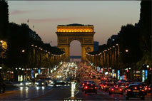4день | Завтрак. Переезд в ПАРИЖ (ок. 220 км.). Знакомство с городом мы начнём с Елисейских полей, увидим Триумфальную арку, площадь Согласия, Гранд Опера, собор Парижской Богоматери, поднимемся на Эйфелеву башню (вх.б. €10,7). Свободное время. Желающие покатаются на кораблике по Сене (вх.б. €9). Посещение Аквабульвара* (доп. плата). Ночь в отеле.
5день | Завтрак. Предлагаем музейный день: возможно посещение Версаля* (трансфер – доп. плата), Лувра и музея д’Орсе (вх.б. €6,5-7,5; дети до 18 лет проходят бесплатно). Пешеходная экскурсия по Монмартру к собору Сакре-Кер, площади Художников Тертр. Мечтающим осмотреть столицу Парижа в огнях - предстоит экскурсия по ночному Парижу* (доп. плата.): площадь Тракадеро, Елисеейвские поля с вечерней подсветкой, Триумфальная арка, Дефанс, Булонский лес. Ночь в отеле.
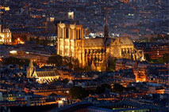6день | Завтрак. Вам будет предложена поездка в волшебный мир развлечений Евродиснейленд (€41 взр./€33 детск.) или свободное время в ПАРИЖЕ. Отъезд в ГАМБУРГ. Транзит по территории Германии (ок. 1000 км.). Ночь в пути.
7день | Прибытие в ГАМБУРГ. Обзорная экскурсия по городу. Переезд в ЛЮБЕК (ок. 110 км.): «Город золотых башен»: Гольштенские ворота, Ратуша (жемчужина «кирпичной готики»), собор Св.Марии, где музицировал Бах и Гендель, «дом Будденброков», прославленный в романе Т. Манна. Переезд в Росток (Засниц). Посадка на паром Scandlines. Отправление в Швецию.
8день | Прибытие в Треллеборг. Отправление в СТОКГОЛЬМ. Свободное время. Посадка на паром Silja/Viking Line. Отправление парома в Турку. Ночь на пароме.
9день | 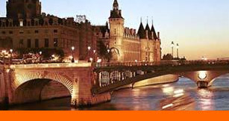Прибытие парома в Турку. Отправление к границе. По дороге возможно посещение аквапарка «Серена» (€17). Вечером прибытие в Санкт-Петербург.

 | В стоимость тура входит: |  |  | Дополнительно оплачивается:
 | • проживание в отелях 2**, завтраки в отелях (3);  • экскурсионное обслуживание по программе, услуги гида-групповода;  • проезд по маршруту на комфортабельном автобусе;  • проезд на пароме Silja/Viking Line – размещение в 4-х местных каютах Турист II без иллюминатора, туалет, душ, кондиционер (ниже ватерлинии); на Scandlines – размещение на сидячих местах. |  |  | • виза 40 Евро (для лиц моложе 25 лет и учителей французского языка виза бесплатно)  • страховка 9 Евро  • питание на пароме  • 2 ужина в Париже в ресторане + 1 ужин по дороге - € 25(для группы от 7 человек)  • Входные билеты в музеи  Стоимость экскурсий при заказе тура:  Трансфер в Версаль - €8;  Экскурсия по ночному Парижу- €12;  Пакет "Диснейленд + Аквабульвар" для детей до 17 лет €40;  Стоимость экскурсий во время поездки:  Трансфер в Версаль - €10;  Экскурсия по ночному Парижу- €15;  Пакет "Диснейленд + Аквабульвар" для детей до 17 лет €48  Доплата за спальное место в каютах на Scandlines:  • 4-х местное - 25/чел х 2 ночи - €50  • 3-местное - 30/чел х 2 ночи - €60  • 2-х местное - 45/чел х 2 ночи - €90  Доплата за размещение на Viking/Silja Line и сидячие на Scandlines:  • 4-х местное - €0  • 3-х местное - €25  • 2-х местное - €40  Доплата за питание на паромах Viking/Silja Line: завтрак "шведский стол" - €8, ужин "шведский стол" с включенными напитками (фанта, кола, спрайт, пиво, белое и красное столовое вино) - €22 (для детей до 17 лет - завтрак - €4, ужин - €10).

